ime i prezime učenika:
Škola:
Datum:
GEA 1
Dragi učenici
danas učimo novo gradivo u nastavnoj jedinici „Tekućice i stajaćice“.
Trebamo ostvariti sljedeće ishode učenja:
GEO OŠ B.6.5. Učenik opisuje atmosferu i vrijeme, objašnjava najvažnije klimatske elemente, prikuplja i analizira podatke o vremenu te obrazlaže važnost vremenske prognoze.
GEO OŠ B.6.6. Učenik objašnjava složene utjecaje na obilježja klime, uspoređuje klimatske dijagrame te čita kartu klasifikacije klima.
- opisuje atmosferu te položaj i važnost atmosfere
- opisuje vrijeme subjektivno i objektivno
- obrazlaže važnost prikupljanja podataka o vremenu i važnost vremenske prognoze
- razlikuje vrijeme i klimu

+ MPT očekivanja koja se daju online ostvariti

OVDJE PIŠEMO ISHODE KOJI SU ISTOVJETNI ISHODIMA U PRIPEMAMA ZA REDNOVNU NASTAVU+ MPT (PO POTREBI)

Nastavna cjelina
VRIJEME I KLIMA
Nastavna jedinica
Vrijeme i klima
Tip nastavnog sata
obrada

AKTIVNOSTI/ZADATCI

- Riješi kviz na sljedećoj Internet stranici https://learningapps.org/watch?v=p0s307hza19
- Otvori udžbenik na 28. i 29. stranici i pročitaj obilježja pojedinih toplinskih pojaseva.
- Uz pomoć skice toplinskih pojaseva u udžbeniku pronađite toplinske pojaseve i paralele između kojih se nalaze na geografskoj karti svijeta u atlasu.
- Nacrtaj skicu toplinskih pojaseva u bilježnicu kao u planu ploče. Na skici dopuni sljedeće:
- u pravokutnike imenuj paralele
- na prazne linije napiši stupanjsku udaljenost od ekvatora za označene paralele
- između paralela na skici imenuj toplinske pojaseve
- Prepiši plan ploče – tablica sa obilježjima toplinskih pojaseva.
- Riješi 3. zadatak u radnoj bilježnici na 21. stranici.
- Riješi nastavni listić u prilogu.

MATERIJALI ZA RAD
UDŽBENIK 28. – 29. str.
RADNA BILJEŽNICA 21. – 24. str.
GEOGRAFSKI ATLAS
Karta svijeta 6. i 7. str.

DIGITALNE POVEZNICE
https://learningapps.org/watch?v=p0s307hza19

NAPOMENA: U prilogu vam šaljem plan ploče i zadatke za pomoć u učenju.
Fotografije obavljenih zadataka pošaljite do ____________________ (datum) do ______ sati na sljedeću mail adresu _______________________.

Nastavna cjelina
VRIJEME I KLIMA
Nastavna jedinica
Toplinski pojasevi
Tip nastavnog sata
obrada

Dragi učenici,

danas učimo nove nastavne sadržaje u nastavnoj jedinici „Toplinski pojasevi“.

Trebamo ostvariti sljedeće ishode učenja:
GEO OŠ B.6.6.Učenik objašnjava složene utjecaje na obilježja klime, uspoređuje klimatske dijagrame te čita kartu klasifikacija klima.
- pokazuje na geografskoj karti obratnice i polarnice
- imenuje na crtežu i određuje na geografskoj karti i globusu toplinske pojaseve te navodi njihove specifičnosti i povezuje ih s klimatskim obilježjima

osr A.3.3. Razvija osobne potencijale.
uku B.3.2. Uz povremeni poticaj i samostalno učenik prati učinkovitost učenja i svoje napredovanje tijekom učenja.
odr. A.3.1. Objašnjava osnovne sastavnice prirodne osnove.
OŠ HJ A.6.3. Učenik čita tekst, uspoređuje podatke prema važnosti i objašnjava značenje teksta.

GEA 2
ime i prezime učenika:
Škola:
Datum:

Sažetak /plan školske ploče
TOPLINSKI POJASEVI

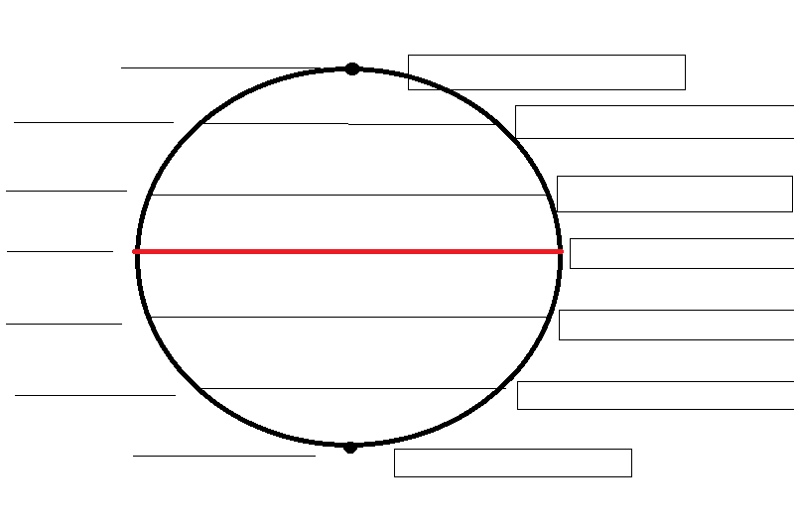
toplinski pojas/evi | Obilježja
žarki | visoke temperature cijele godine, male razlike u duljini trajanja dana i noći
sjeverni i južni umjereni | pravilna izmjena 4 godišnja doba, Sunčeve zrake nikada na padaju okomito
sjeverni i južni hladni | izmjena polarnog dana i polarne noći

DODATNI ZADATCI/listić
Nastavni listić - vježba
Ime i prezime učenika:______________________________________________________________________
Nadnevak:__________________________________
SLJEDEĆE ZADATKE RIJEŠI UZ POMOĆ ATLASA – KARTA SVIJETA (6. i 7. stranica):
- Imenuj toplinski pojas u kojemu se nalazi Republika Hrvatska.
__________________________________________________
- Imenuj kontinente koji se nalaze u žarkom toplinskom pojasu.
__________________________________________________________________________________
- Imenuj kontinente koji se nalaze u sjevernom umjerenom toplinskom pojasu.
__________________________________________________________________________________
- Imenuj kontinente koji se nalaze u sjevernom hladnom toplinskom pojasu.
_________________________________________________________________________________
- Imenuj kontinente koji se nalaze u južnom umjerenom toplinskom pojasu.
_________________________________________________________________________________
- Imenuj kontinent koji se nalaze u južnom hladnom toplinskom pojasu.
_________________________________________________________________________________

